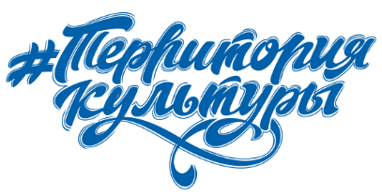

**Мероприятия, посвященные Дню знаний в КемГИК Дата: 02.09.2024**

**Время: 11.00**

**Место: концертный зал КемГИК (ул. Ворошилова, 17)**

Торжественная церемония, посвященная Дню знаний в Кемеровском государственном институте культуры. Исполнение гимна РФ и поднятие флага РФ.

Театрализованное представление с участием творческих коллективов вуза. Выступление с приветственными и напутственными словами ректората, представителей власти Кемеровской области-Кузбасса, руководителей учреждений культуры Кузбасса, ведущих артистов театров, представителей социокультурной сферы.

**Дата: 02.09.2024**

**Время: 12:15-13:00**

**Место: концертный зал КемГИК (ул. Ворошилова, 17)**

Просмотр презентационного фильма о КемГИК в рамках 55-летнего юбилея вуза.

**Дата: 02.09.2024**

**Время: 13.20**

**Место: аудитории 1 корпуса (ул. Ворошилова, 17)**

Знакомство первокурсников с деканами и профессорско-преподавательским составом факультетов, студенческими объединениями.